------------
TÀI LIỆU ĐẶC TẢ PHÂN TÍCH YÊU CẦU NSD

1. THÔNG TIN YÊU CẦU
Tên yêu cầu * | Sitemap
Loại yêu cầu * | [ ] Yêu cầu PHÁT TRIỂN MỚI tính năng/sản phẩm  [ ] Yêu cầu CẢI TIẾN tính năng/sản phẩm đang có |  | Đề xuất ngày hoàn thành * | <<Ghi ngày hoàn thành mong muốn>
Loại yêu cầu * |  |  | Độ ưu tiên * | [ ] CAO | [ ] TRUNG BÌNH | [ ] THẤP
Cán bộ soạn thảo - Phòng thuộc Đơn vị yêu cầu |  |  | Cán bộ soạn thảo - Phòng thuộc CNTT
Người yêu cầu * | Họ tên & Chức danh | <<Họ tên, chức danh người gửi YC>> | Business Analysis (BA) * | @ Tên BA | << Phòng/TT/Khối VD: Phòng BA Số>>
Người yêu cầu * | Email & Điện thoại | <<Ghi email, sdt liên hệ của người gửi YC>> | SA/DEV Lead | @ Tên DEV lead | <<Phòng/TT/Khối VD: Phòng CNKHCN >>
Phòng/TT/Khối * | <<Ghi tên đơn vị đưa ra yêu cầu phát triển/cải tiến>> |  | Designer | @ Tên nhân sự thiết kế | <<Ghi tên Phòng/TT/Khối>>
Link tài liệu liên quan
Link Epic/Phiếu YC | <<Link confluence mô tả yêu cầu nếu US thừa kế tiêu chí đo lường ở Epic đã khai báo>> |  | Jira Link | <<link Jira của US>>

Lịch sử phiên bản
Phiên bản | Ngày | Người cập nhật | Mô tả thay đổi
0.1 |  |  | Chuyển đổi từ tài liệu yêu cầu sang định dạng SRS
Mục lục
1. THÔNG TIN YÊU CẦU 1
1.1 Lịch sử phiên bản 1
2. MỤC TIÊU THỰC HIỆN VÀ ĐO LƯỜNG 3
2.1 Mục tiêu thực hiện * 3
2.2 Tiêu chí đo lường về hiệu quả kinh doanh/nghiệp vụ * 3
2.3 Tiêu chí đo lường về mức độ sử dụng * 3
2.4 Bảng giải thích ý nghĩa từ viết tắt/ thuật ngữ 3
3. XÁC ĐỊNH VẤN ĐỀ 3
3.1 Khảo sát sơ bộ * 3
3.2 Xác định vấn đề với các bên liên quan bao gồm cả NSD cuối * 3
4. MÔ TẢ YÊU CẦU 3
4.1 Use Case Diagram tổng thể 3
5. SITEMAP 3
5.1 Hiển thị và tự động cập nhật Sitemap 3
5.1.1 Mô tả yêu cầu chi tiết (CONVERSATION) * 3
5.1.2 Tham chiếu chi tiết * 7
5.12.16 Tác động của phát triển đến hệ thống 10
5.12.17 Tiêu chí nghiệm thu (Confirmation) 10
Đạt yêu cầu qua các vòng kiểm thử: UAT 10
6. NỘI DUNG KHÁC 11
7. YÊU CẦU PHI CHỨC NĂNG 11
7.1 Yêu cầu về an ninh/bảo mật và phân quyền sử dụng * 11
7.2 Yêu cầu về mã hóa dữ liệu * 11
7.3 Yêu cầu về quản lý vận hành và lưu vết (lưu logs) * 11
7.4 Yêu cầu về khả năng chịu tải của hệ thống * 11
7.5 Yêu cầu về chính sách lưu trữ dữ liệu 12
7.6 Yêu cầu khác 12

2. MỤC TIÊU THỰC HIỆN VÀ ĐO LƯỜNG

2.1 Mục tiêu thực hiện *
Xây dựng trang Sơ đồ trang (Sitemap) trên Web Portal để hiển thị tự động toàn bộ cấu trúc trang theo phân cấp 5 cấp danh mục trực quan, giúp người dùng tìm kiếm thông tin nhanh và chính xác.
Chức năng chính:
- Điều hướng nhanh: Người dùng click vào các page ở cấp cuối cùng để đi thẳng đến trang tương ứng trên Web Portal.
- Hiển thị đa danh mục (Multi-category): Một bài viết được phép xuất hiện ở nhiều nhánh danh mục khác nhau để tiện tìm kiếm, nhưng link click vào phải quy về một URL gốc duy nhất (Canonical URL).
Đảm bảo:
- Dữ liệu chuẩn xác: Chỉ tự động cập nhật và hiển thị những bài viết, danh mục đã qua phê duyệt và ở trạng thái xuất bản (Active). Không hiển thị bài viết giới hạn và tạm ẩn.
- Đồng bộ đa ngôn ngữ (VI/EN): Khi chọn giao diện EN, sitemap chỉ hiển thị những mục đã có bản dịch Tiếng Anh đầy đủ và không ở chế độ ẩn bản dịch. Hệ thống tự động ẩn các mục chưa dịch để tránh lỗi hiển thị trộn lẫn ngôn ngữ.
Đối tượng sử dụng: đội BA/PO, DEV/QA, vận hành, và các bên liên quan.

2.2 Tiêu chí đo lường về hiệu quả kinh doanh/nghiệp vụ *

2.3 Tiêu chí đo lường về mức độ sử dụng *

2.4 Bảng giải thích ý nghĩa từ viết tắt/ thuật ngữ
STT | Tên viết tắt/ Ký hiệu | Ý nghĩa
1 | NSD | Người sử dụng
2 | QTV | Quản trị hệ thống, Quản trị viên, Admin
3 | DB | Cơ sở dữ liệu
4 | CBNV | Cán bộ nghiệp vụ
5

3. XÁC ĐỊNH VẤN ĐỀ

3.1 Khảo sát sơ bộ *

3.2 Xác định vấn đề với các bên liên quan bao gồm cả NSD cuối *

4. MÔ TẢ YÊU CẦU

4.1 Use Case Diagram tổng thể

5. SITEMAP

5.1 Hiển thị và tự động cập nhật Sitemap

5.1.1 Mô tả yêu cầu chi tiết (CONVERSATION) *

Mục | Nội dung
Mã Use Case | UC-PORTAL-SM-01
Tên | Hiển thị và tự động cập nhật sơ đồ trang (Sitemap) trên Web Portal
Mô tả | Người dùng truy cập Web Portal để xem toàn bộ sơ đồ trang được phân loại theo từng đối tượng và cấp danh mục, từ đó có thể click truy cập nhanh vào các trang tương ứng.
Tác nhân | Tất cả NSD
Điều kiện tiên quyết | Hệ thống CMS đã có dữ liệu danh mục/bài viết được xuất bản.
Kết quả đầu ra  (Trạng thái cuối cùng đạt được) | Giao diện Sitemap hiển thị đúng cấu trúc phân cấp, tự động cập nhật nội dung từ CMS và điều hướng chính xác khi người dùng click vào link.
Luồng hoạt động chính | 1. Người dùng truy cập vào đường dẫn /sitemap trên Web Portal.  2. Hệ thống hiển thị giao diện sơ đồ trang gồm:  - Tiêu đề trang: MBBank.com sitemap.  - Hệ thống Tab (Danh mục Cấp 1): Cá nhân, Tổ chức, Nhà đầu tư, Thông tin chung.  3. Mặc định hệ thống chọn sẵn Tab đầu tiên: Cá nhân.  4. Tại nội dung của Tab đang chọn, hệ thống hiển thị dữ liệu theo phân cấp từ trên xuống:  - Danh mục Cấp 2 (Section): Hiển thị label của tab dạng khối tiêu đề lớn  Ví dụ :  Khách hàng Cá nhân  Khách hàng Priority  Khách hàng Private  - Danh mục Cấp 3 (Category): Hiển thị chữ bôi đậm lấy theo CMS (Ví dụ: Thanh toán, Đầu tư, Bảo hiểm).  - Danh mục Cấp 4 (Sub-category): Hiển thị text nằm ngang với danh mục cấp 3 lấy theo CMS (Ví dụ: Dịch vụ tài khoản, Thanh toán trong nước).  - Bài viết : Danh sách các bài viết/trang chi tiết lấy theo CMS và có thể click (Ví dụ: Tài khoản thông thường, Tài khoản số đẹp...).  5. Người dùng có thể click vào Danh mục Cấp 2 (Section), Danh mục Cấp 3 (Category), Danh mục Cấp 4 (Sub-category) hoặc một trang bất kỳ trong danh mục bài viết, hệ thống mở link và chuyển đến trang tương ứng.
Luồng ngoại lệ | N/A
Quy tắc nghiệp vụ
  Mã | Nghiệp vụ
  UC-PORTAL-SM-01-01 | Điều kiện hiển thị dữ liệu: Hệ thống chỉ tự động update lên sitemap khi có thay đổi trong các item. Hệ thống chỉ hiển thị những thông tin đã được xuất bản(Không bao gồm những bài viết giới hạn và hết hạn) trên hệ thống CMS. Các thông tin ở dạng bản nháp, tạm ẩn hoặc chờ duyệt không được xuất hiện trên Sitemap.
  UC-PORTAL-SM-01-02 | Phân cấp danh mục: Hiển thị sơ đồ theo cấu trúc dọc 5 cấp: Tab (Danh mục Cấp 1) > Khối Section (Cấp 2) > Category (Cấp 3) > Mục nhỏ (Cấp 4) > Bài viết.
  UC-PORTAL-SM-01-03 | Điều hướng Link:  Khi click vào các danh mục Cấp 1, 2, 3, 4 và bài viết sẽ di chuyển đến trang tương ứng trên Web Portal.
  UC-PORTAL-SM-01-04 | Đa ngôn ngữ cho Sitemap: Khi người dùng chuyển đổi ngôn ngữ (VI/EN) trên Web Portal:  ・Giao diện EN: Hiển thị đúng text Tiếng Anh đối với danh mục/bài viết đã có bản dịch và cấu hình hiện.  Link sitemap tiếng anh: /sitemap-en
  UC-PORTAL-SM-01-05 | Cơ chế lấy dữ liệu động từ CMS :  ・Quy định về dữ liệu cố định: Các Tab đối tượng (danh mục Cấp 1) bao gồm Cá nhân, Tổ chức, Nhà đầu tư, Thông tin chung. (Tiếng anh là: Individual, Organizations, Investor Relations, General Information )  ・Quy định về dữ liệu động: Toàn bộ cấu trúc bên trong các khối Section (bao gồm các danh mục Cấp 2, Cấp 3, Cấp 4 và danh sách bài viết) bắt buộc phải lấy dữ liệu động từ CMS, tự động tăng/giảm dòng và không fix cứng giao diện. Trường hợp các danh mục bị tắt button hiển thị quản lý thiết kế trang thì không thể click.
  UC-PORTAL-SM-01-06 | Trong tab Nhà đầu tư, mặc định hiển thị tiêu đề của section đầu tiên là “Tài liệu nhà đầu tư” ở trên đầu.  Trong section “Tài liệu nhà đầu tư” sẽ hiển thị các item tương ứng trên Web  Các phần bên dưới lấy theo section trong thiết kế trang nhà đầu tư trong CMS, ví dụ  ・ESG  ・Xếp hạng tín nhiệm  ・Thông tin thị trường  ・Liên hệ  ・Câu hỏi thường gặp
  UC-PORTAL-SM-01-07 | Trong tab Thông tin chung, hiển thị thông tin cố định “Về MB” và các thông tin động lấy từ tree trong CMS (Ví dụ : Tin tức, Liên hệ, Hỗ trợ,...)  ・Mục “Về MB” là cố định, khi click sẽ di chuyển đến trang tương ứng  ・Mục “Tin tức” sẽ lấy từ danh mục tin tức trong CMS -Chỉ danh mục level 1,2 , không lấy bài viết  ・Mục “Hỗ trợ” là cố định, khi click sẽ di chuyển đến trang tương ứng  ・Mục “Liên hệ” là cố định, khi click sẽ di chuyển đến trang tương ứng

5.1.2 Tham chiếu chi tiết *

5.1.2.1 Giao diện (UI Screen)
Link figma:
PC : tại đây
Mobile : tại đây

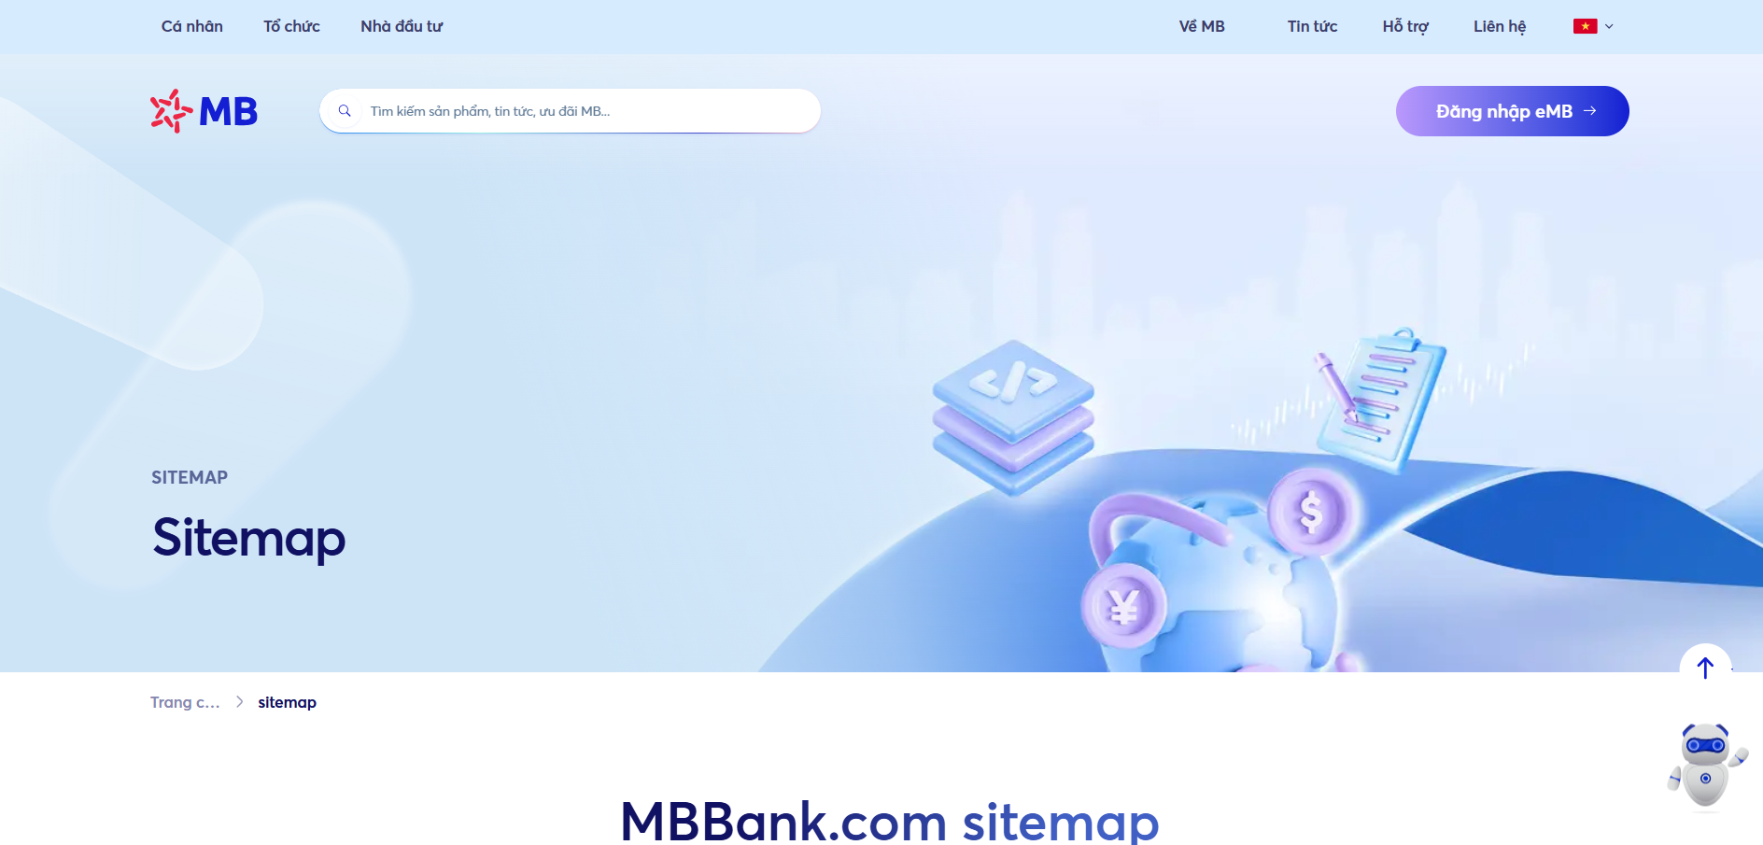
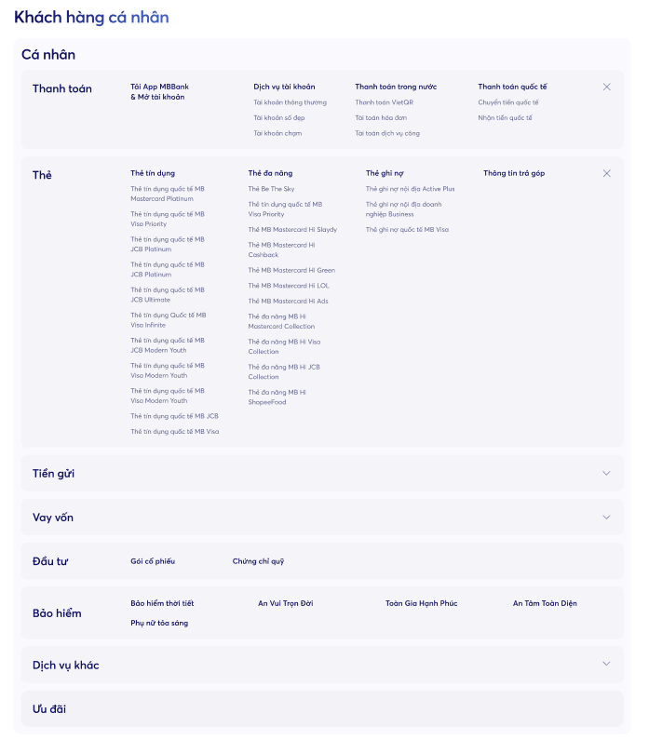
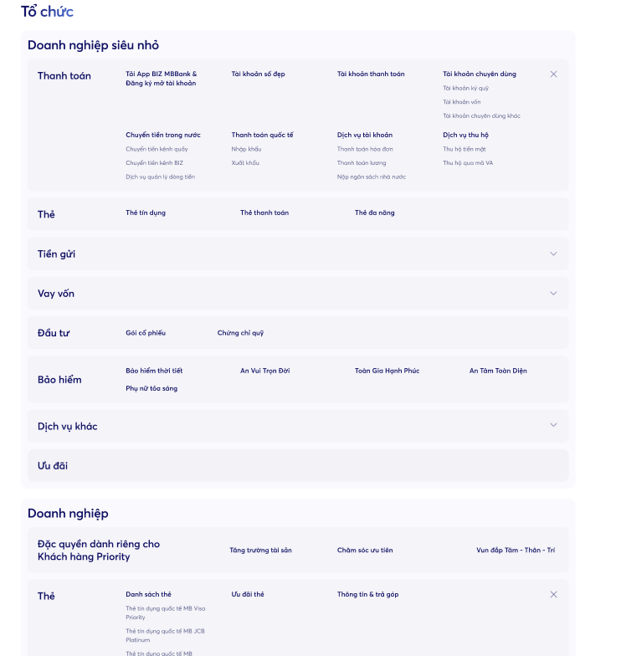
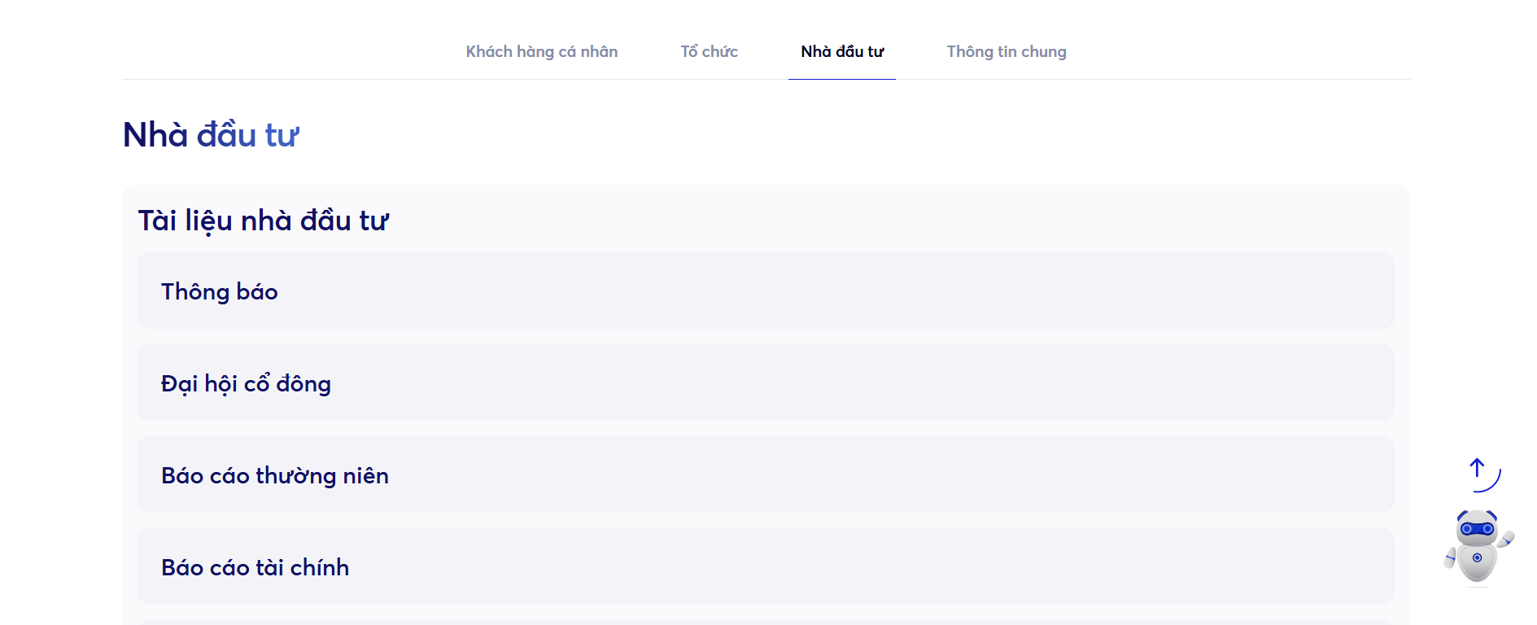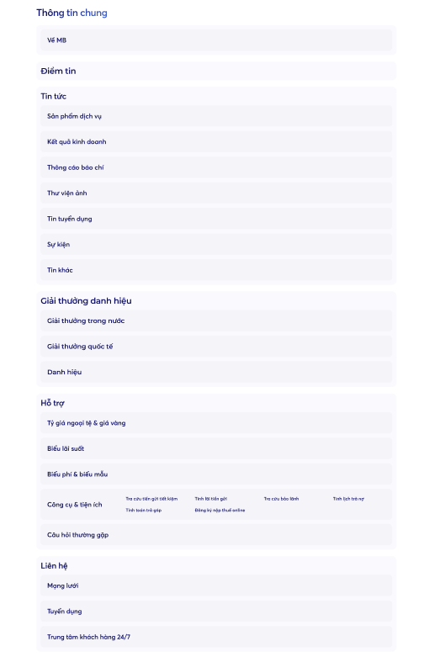

5.1.2.2 Mô tả giao diện (UI Description)

STT | Tên | Loại Control | Bắt buộc | Độ dài tối đa | Kiểu thao tác | Mô tả
Mô tả giao diện tab 1, 2
1 | Tiêu đề màn hình | Label | - | - | Read-only | Hiển thị tên của trang sơ đồ: “MBBank.com sitemap”.
2 | Tab đối tượng khách hàng (Danh mục Cấp 1) | Tab | - | - | Click | Hiển thị 2 tab phân khúc đối tượng: Cá nhân, Tổ chức.  ・Mặc định focus vào tab "Cá nhân" khi mới truy cập.  ・NSD click vào từng tab, hệ thống load và hiển thị cấu trúc sơ đồ tương ứng của tab đó.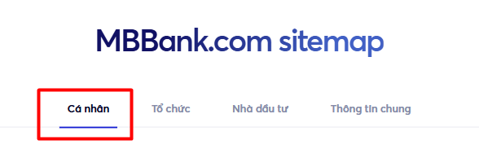
3 | Tiêu đề khối Section (Danh mục Cấp 2) | Hyperlink | - | - | Click | Mặc định:  Hiển thị tên các khối nội dung lớn bên trong từng Tab.  ・Khách hàng Cá nhân  ・Khách hàng Priority  ・Khách hàng Private…  Lấy dữ liệu động từ danh mục cấp 2 của “Danh mục sản phẩm” và “Ưu đãi” trong CMS.  ・Click vào sẽ điều hướng trực tiếp đến URL tương ứng trên Web Portal. Khi hover chuột hiển thị biểu tượng con trỏ click (Pointer).  ・Hiển thị (UI): Trường hợp tiêu đề text quá dài vượt quá 2 dòng, hệ thống tự động ẩn phần dư thừa và hiển thị dấu ba chấm (...) ở cuối dòng.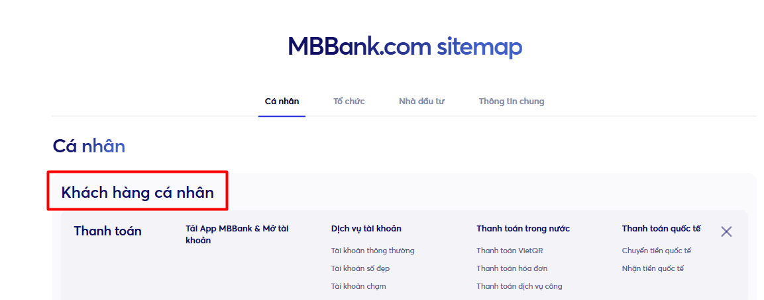
4 | Tên Danh mục nhóm (Danh mục Cấp 3, Cấp 4) | Hyperlink | - | - | Click | Hiển thị tên các nhóm danh mục con trực thuộc Section.  Lấy dữ liệu động từ danh mục cấp 3 và cấp 4 của “Danh mục sản phẩm”và “Ưu đãi” trong CMS.  ・Click vào Section sẽ điều hướng trực tiếp đến URL tương ứng trên Web Portal (Nếu trang được cài đặt hiển thị giao diện trong danh mục  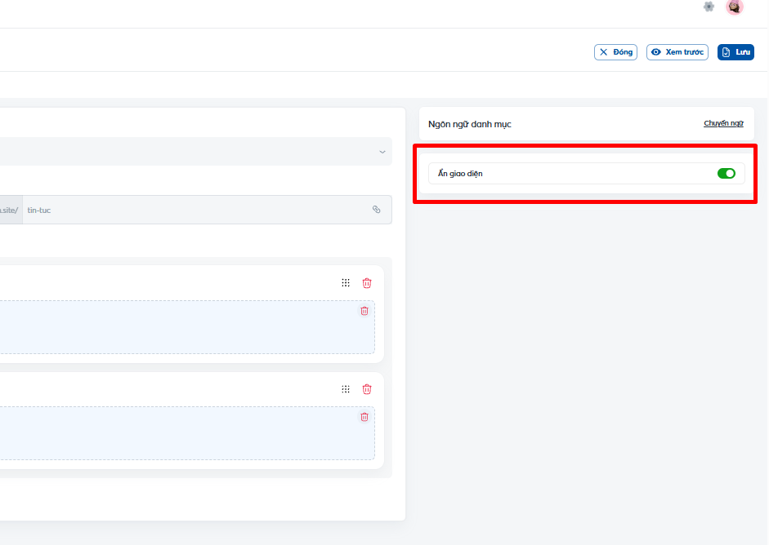). Khi hover chuột hiển thị biểu tượng con trỏ click (Pointer).  ・Hiển thị (UI): Trường hợp tiêu đề text quá dài vượt quá 2 dòng, hệ thống tự động ẩn phần dư thừa và hiển thị dấu ba chấm (...) ở cuối dòng.  ・Category(Danh mục cấp 4) giới hạn 4 item 1 hàng, item thứ 5 sẽ hiển thị hàng dưới.  ※Danh mục cấp 3  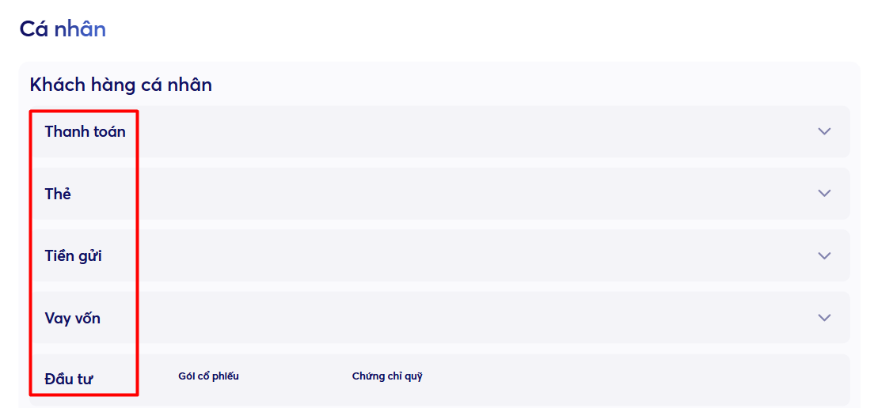  ※Danh mục cấp 4  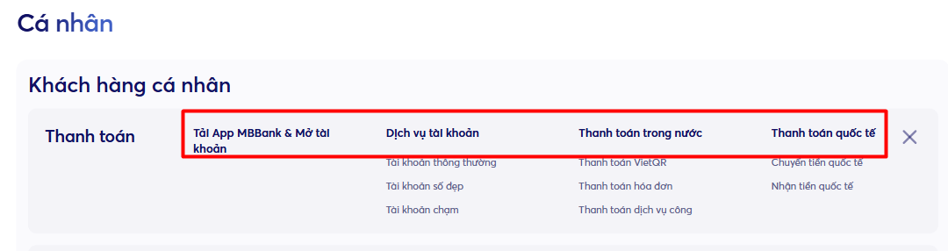
5 | Danh mục bài viết (Page - Danh mục Cấp 5) | Hyperlink | - | - | Click | Hiển thị danh sách tiêu đề bài viết thuộc các danh mục con của “Sản phẩm” và “Ưu đãi”  ・Lấy dữ liệu động từ CMS.  ・Click vào sẽ điều hướng trực tiếp đến URL bài viết tương ứng trên Web Portal. Khi hover chuột hiển thị biểu tượng con trỏ click (Pointer).  ・Sắp xếp bài viết từ mới nhất đến cũ nhất theo thứ tự "từ trên xuống dưới".  ・Điều kiện: Chỉ lấy bài viết "Đã xuất bản".  ・Hiển thị (UI): Trường hợp tiêu đề text quá dài vượt quá 2 dòng, hệ thống tự động ẩn phần dư thừa và hiển thị dấu ba chấm (...) ở cuối dòng, Khi hover vào có hiện đủ tên của bài viết đó.  ・Giới hạn hiển thị mặc định là 10 item đầu tiên trong 1 danh mục cấp 4.  ・Mặc định hiển thị Xem thêm khi vượt quá số lượng 10 bài viết :  Nếu danh mục có số lượng > 10 item, hệ thống hiển thị 10 item đầu tiên.  Nút "Xem thêm" sẽ hiển thị ở dòng thứ 11.  ・Trạng thái Mở rộng Thu gọn:  Khi người dùng click "Xem thêm", hệ thống xổ xuống hiển thị 10 item của cột đó (Mỗi lần click xem thêm sẽ hiển thị 10 item).  Trường hợp đã hiển thị tất cả các item, nút sẽ đổi thành text "Thu gọn" .  ・Khi click vào nút "Thu gọn", danh sách của cột đó sẽ gập lại, ẩn các item từ số 11 trở đi và trở về trạng thái mặc định hiển thị nút "Xem thêm".  - Nếu danh mục chỉ có tối đa 3 cấp, hệ thống sẽ hiển thị các bài viết thuộc danh mục cấp 3.  - Nếu danh mục có từ cấp 4 trở lên, hệ thống chỉ hiển thị các bài viết thuộc cấp 4 và các cấp con bên dưới.  - Khi đã tồn tại cấp 4, danh mục cấp 3 chỉ đóng vai trò danh mục cha để phân cấp và không hiển thị bài viết.  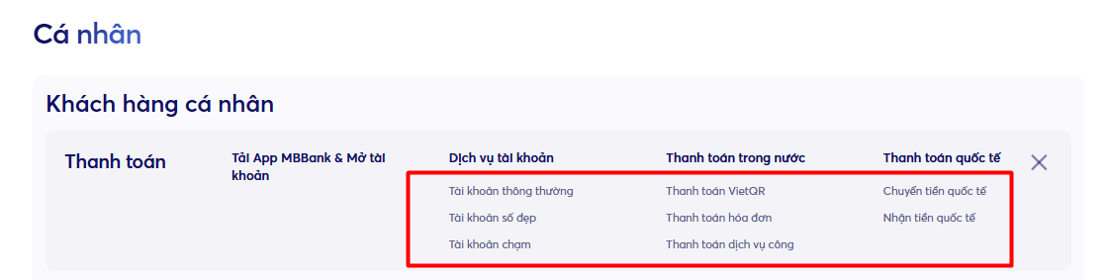
Mô tả giao diện tab 3
6 | Tab "Nhà đầu tư" | Tab Control | - | - | Click | ・Lấy dữ liệu động từ title trong trang tĩnh Thiết kế trang nhà đầu tư trong CMS.  ・Người dùng click để xem cấu trúc sitemap dành cho đối tượng Nhà đầu tư.  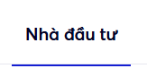  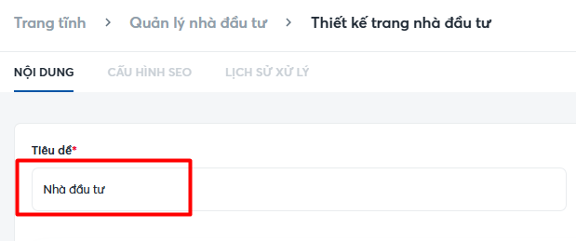
7 | Section "Tài liệu nhà đầu tư" | Label | - | - | Click | ・Hiển thị cố định ở vị trí đầu tiên của Tab.  ・Liệt kê các item/bài viết thuộc nhóm Tài liệu nhà đầu tư, hiển thị tương ứng theo danh mục nhà đầu tư trên Web.  ・Khi click sẽ di chuyển đến section tài liệu nhà đầu tư trong trang nhà đầu tư.  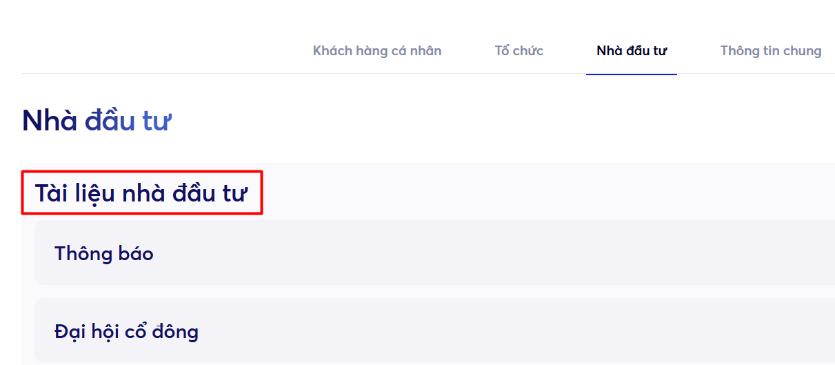
8 | Các section khác | Hyperlink | - | - | Click | Lấy theo data người dùng cài đặt section trong thiết kế trang nhà đầu tư và sắp xếp theo thứ tự giống trong CMS.  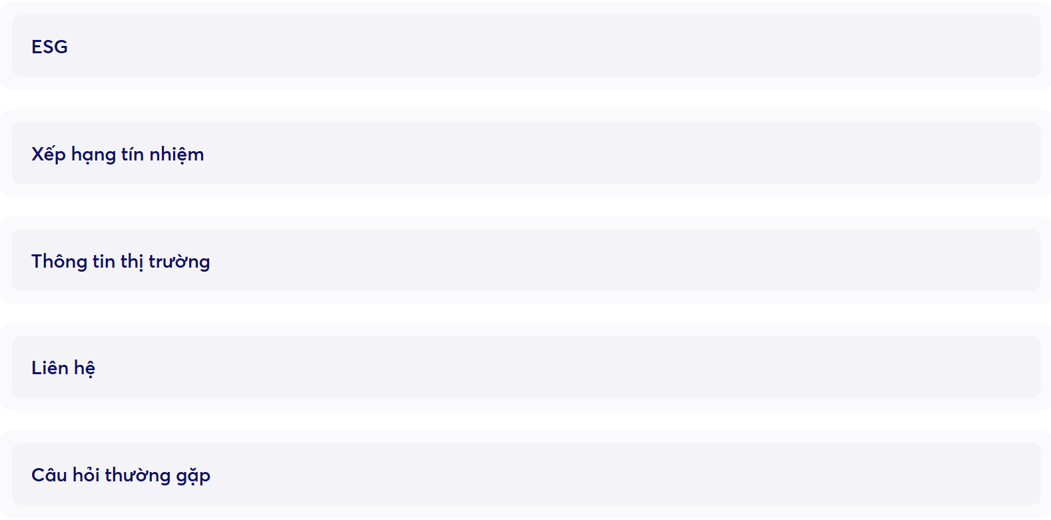
Mô tả giao diện tab 4 - THÔNG TIN CHUNG
9 | Tab "Thông tin chung" | Tab Control | - | - | Click | ・Người dùng click để xem cấu trúc sitemap về các thông tin chung.  ・Hiển thị cố định  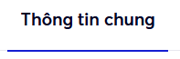
1  0 | Mục "Về MB" | Link | - | - | Click | ・Hiển thị thông tin cố định.  ・Click sẽ điều hướng đến trang giới thiệu "Về MB" tương ứng trên Web.  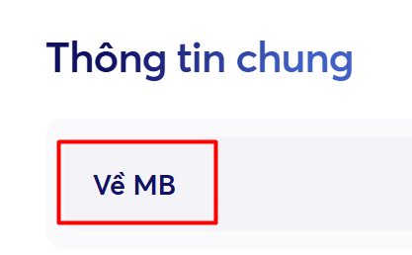
11 | Mục "Tin tức", Điểm tin, Giải thưởng danh hiệu… | Link | - | - | Click | - Level 1: Lấy toàn bộ danh mục cha của danh mục tin tức  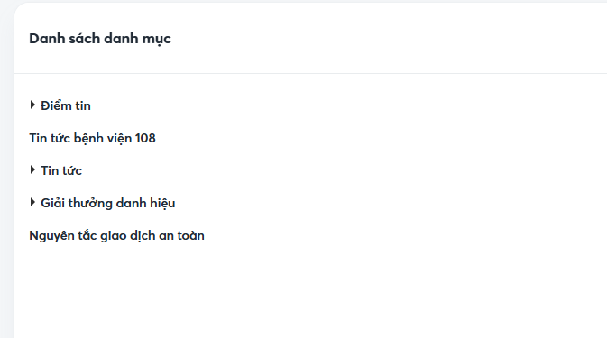  - Level 2: Lấy danh mục con trong danh mục cha  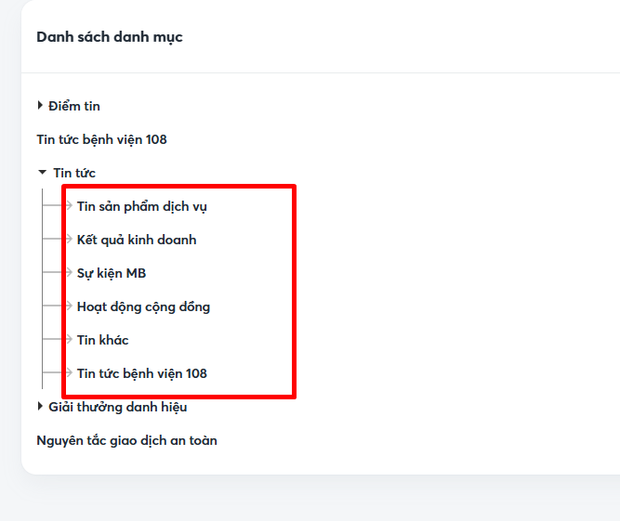  - Chỉ lấy 2 level, không lấy bài viết  - Click để được điều hướng đến trang tương ứng  - Trường hợp các danh mục bị tắt button hiển thị quản lý thiết kế trang thì không thể click.
12 | Mục "Hỗ trợ" | Link | - | - | Click | ・Hiển thị thông tin cố định.  ・Click sẽ điều hướng đến trang "Hỗ trợ" tương ứng.  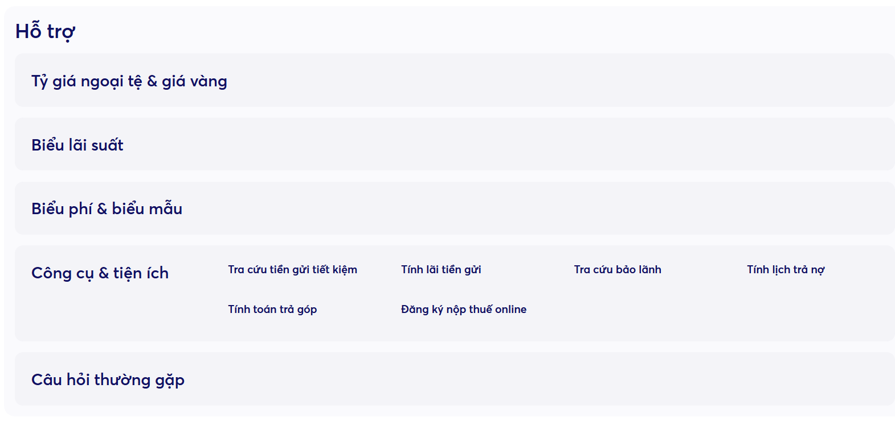
13 | Mục "Liên hệ" | Link | - | - | Click | ・Hiển thị thông tin cố định.  ・Click sẽ điều hướng đến trang "Liên hệ" tương ứng.  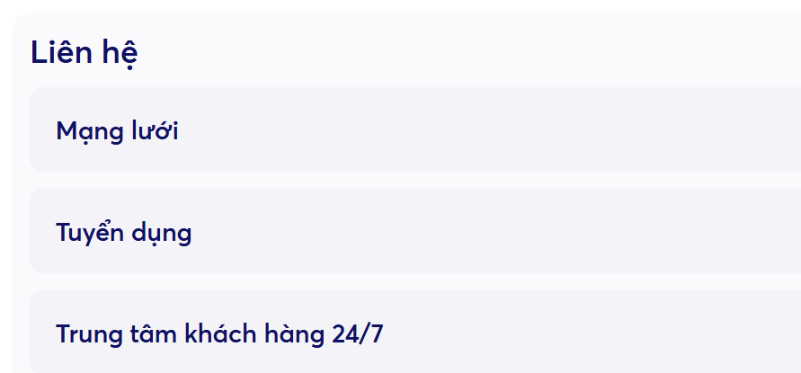
14 | Icon Thu gọn / Mở rộng | Button / Icon | - | - | Click | Hiển thị tại góc phải của các khối Section (Cấp 2) có cấu trúc dài.  ・NSD click để thu gọn (Collapse)  hoặc mở rộng (Expand)  vùng nội dung bên dưới. Khi mở lại sẽ reset lại hiển thị mặc định ban đầu.
15 | Chuyển đổi ngôn ngữ (VI/EN) | System Logic | - | - | Click (từ Header) | Chức năng chuyển đổi ngôn ngữ áp dụng logic cho toàn bộ dữ liệu trên Sitemap:  ・Giao diện VI: Hiển thị text Tiếng Việt mặc định.  ・Giao diện EN: Hệ thống chỉ hiển thị text Tiếng Anh đối với những danh mục/bài viết đã có bản dịch.  Trường hợp chưa có bài viết hoặc danh mục thì không hiển thị EN  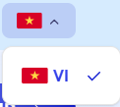

5.2 Sitemap XML

5.2.1 Mô tả yêu cầu chi tiết (CONVERSATION) *

Mục | Nội dung
Mã Use Case | UC-SEO-01
Tên | Sitemap XML
Mô tả | Cho phép hệ thống tự động sinh, phân loại và cập nhật sitemap XML cho các URL hợp lệ trên website theo cấu trúc và quy tắc SEO đã định.
Tác nhân | - Hệ thống (tự động sinh sitemap)  - QTV / SEO Admin (theo dõi, kiểm tra)
Tiền điều kiện | - URL đã được publish trên website
Hậu điều kiện | Sitemap được cập nhật, phản ánh đúng danh sách URL hợp lệ tại thời điểm hiện tại
Luồng hoạt động | 1. Hệ thống kiểm tra URL đáp ứng đồng thời các điều kiện sau trước khi đưa vào sitemap: HTTP 200 (*), không có "noindex" trong meta robots (*), không nằm trong rule bị chặn robots.txt (*), canonical URL là canonical chính thức - ưu tiên tự tham chiếu (*), giao thức https:// (*)  2. Hệ thống phân loại URL theo nhóm nội dung và ngôn ngữ để đưa vào đúng sitemap con (page/post/category/product/product-cat, -vi hoặc -en)  3. Hệ thống sinh sitemap con theo chuẩn XML, khai báo <loc> và <lastmod> (YYYY-MM-DD) cho từng URL  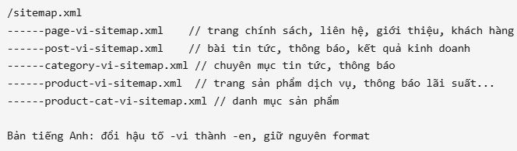  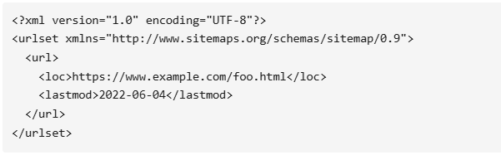  4. Hệ thống tự động cập nhật sitemap ngay khi URL được publish/update/unpublish, đồng bộ với database
Luồng ngoại lệ | EX01: Sitemap con vượt quá 50.000 URL hoặc 50MB (chưa nén) → hệ thống tự tách thành nhiều file, đánh số thứ tự (VD: post-vi-sitemap-1.xml, post-vi-sitemap-2.xml)
Quy tắc nghiệp vụ
  Mã | Nghiệp vụ
  BR_SITEMAP_01_01 | Sitemap phải tự động cập nhật, đồng bộ với dữ liệu trong database. Mỗi khi URL được publish/update/unpublish, sitemap phải được cập nhật ngay lập tức.
  BR_SITEMAP_01_02 | Toàn bộ URL khai báo trong sitemap phải là absolute URL (đầy đủ protocol + domain). Ví dụ: https://pilotwebsite.mbbank.com.vn/ca-nhan/khach-hang-ca-nhan/the/the-da-nang
  BR_SITEMAP_01_03 | File sitemap phải encode UTF-8, đảm bảo cấu trúc XML hợp lệ (well-formed), escape đầy đủ ký tự đặc biệt theo chuẩn XML.

5.2.2.2 Mô tả giao diện (UI Description)

n/a

5.12.16 Tác động của phát triển đến hệ thống
- <<Điền các hệ thống bị tác động do YCPT: Ví dụ - MS CHI NHÁNH, ORS, ESB, ……>>
- <<Điền các chức năng bị tác động bởi YCPT: Ví dụ - MS CHI NHÁNH, ORS, ESB, ……>>

5.12.17 Tiêu chí nghiệm thu (Confirmation)
- Tất cả chức năng mô tả trong tài liệu phải hoạt động đúng theo yêu cầu, đảm bảo không phát sinh lỗi (bugs) trong quá trình thực hiện
- Giao diện và luồng thao tác đúng với thiết kế (UI/UX)

Đạt yêu cầu qua các vòng kiểm thử: UAT

STT | Kịch bản UAT | Điều kiện kiểm tra | Bước thực hiện | Kết quả mong đợi
1 | Mặc định truy cập | Dữ liệu CMS đã xuất bản. | Truy cập trang /sitemap. | Hiện đúng tiêu đề, 4 Tab, mặc định focus tab "Cá nhân" và cấu trúc đủ 5 cấp.
2 | Chuyển đổi Tab (Cấp 1) | Đang ở trang Sitemap. | Lần lượt click các tab còn lại. | Hiển thị chính xác cấu trúc dữ liệu tương ứng của tab được chọn.
3 | Trạng thái hiển thị | CMS có đủ trạng thái bài viết (Xuất bản, nháp, chờ duyệt...). | Đối chiếu dữ liệu Sitemap và CMS. | Chỉ hiển thị mục "Đã xuất bản". Ẩn các mục nháp, tạm ẩn, hết hạn.
4 | Tự động cập nhật (Auto-scaling) | Đang ở trang Sitemap. | Thêm mới hoặc Xóa dữ liệu động trên CMS và tải lại sitemap. | Sitemap tự động tăng/giảm dòng và cập nhật dữ liệu mà không cần fix code.

6. NỘI DUNG KHÁC

7. YÊU CẦU PHI CHỨC NĂNG

7.1 Yêu cầu về an ninh/bảo mật và phân quyền sử dụng *
(Hướng dẫn mô tả)
- <<Xác định loại dữ liệu mà ứng dụng/hệ thống lưu trữ xử lý (dữ liệu nhạy cảm, dữ liệu thẻ, hoặc dữ liệu cá nhân, ...) để tuân theo các yêu cầu bảo mật dữ liệu liên quan (PCI DSS, Nghị định 13/2023,…):
  - Tham chiếu các văn bản nội bộ của MB đối với các loại dữ liệu như dữ liệu nhạy cảm, dữ liệu thẻ, hoặc dữ liệu cá nhân, ... (ví dụ: dữ liệu thẻ thì tham chiếu các yêu cầu theo Quy chế ATTT và Phụ lục 05 của Quy chế Thẻ,…)
  - Phối hợp với TT ATTT hoặc Khối Dữ liệu để tư vấn, xác định các yêu cầu Luật định (như PCI DSS, Nghị định 13/2023, ...) liên quan đến dữ liệu thẻ, dữ liệu cá nhân, và các dữ liệu nhạy cảm khác>>
- Tùy theo yêu cầu phát triển mà tuân thủ checklist LTAT (ví dụ: nếu là yêu cầu phát triển app mobile thì cần tham chiếu đến phụ lục về yêu cầu ATTT Mobile....)>>
- Lưu ý:
  - Nếu YCPT không phát sinh thêm các tiêu chuẩn bảo mật riêng (trên hệ thống có sẵn) thì ghi: Không phát sinh thêm và tham chiếu đến tài liệu thiết kế gốc
  - Nếu có phát sinh các phần yêu cầu bảo mật bổ sung thì ghi rõ đầy đủ các yêu cầu về An ninh/Bảo mật
- Không phát sinh thêm và tham chiếu đến tài liệu thiết kế gốc

7.2 Yêu cầu về mã hóa dữ liệu *
(Hướng dẫn mô tả)
- <<Mô tả các yêu cầu về mã hóa dữ liệu truyền nhận>>
- Tùy theo yêu cầu phát triển mà tuân thủ checklist LTAT (ví dụ: nếu là yêu cầu phát triển app mobile thì cần tham chiếu đến phụ lục về yêu cầu ATTT Mobile....)>>
- Lưu ý:
  - Nếu YCPT không phát sinh thêm phần mã hóa dữ liệu (trên hệ thống có sẵn) thì ghi: Không phát sinh thêm và tham chiếu đến tài liệu thiết kế gốc
  - Nếu có phát sinh các dữ liệu cần mã hóa ghi rõ đầy đủ các yêu cầu về mã hóa dữ liệu (Lưu ý các dữ liệu mô tả đầu ra đầu vào nếu các dữ liệu nào nhạy cảm cần bổ sung thêm phần mã hóa dữ liệu)
- Không phát sinh thêm và tham chiếu đến tài liệu thiết kế gốc

7.3 Yêu cầu về quản lý vận hành và lưu vết (lưu logs) *
(Hướng dẫn mô tả)
<< Mô tả các yêu cầu về đáp ứng hoạt động quản lý vận hành, lưu vết (lưu logs) theo quy định của Quy chế ATTT (tham chiếu điều 26 Giám sát và ghi nhật ký hoạt động của HTTT)>>
- Không có

7.4 Yêu cầu về khả năng chịu tải của hệ thống *
(Hướng dẫn mô tả)
<<Mục này ghi rõ quy mô sử dụng của NSD: Số lượng user sử dụng hệ thống, quy mô dữ liệu>>
 | Ước lượng các tham số để đánh giá về hiệu năng hệ thống * | Giá trị
1 | Dự kiến/ kỳ vọng mức độ tăng độ tăng trưởng của số lượng khách hàng/ NSD nội bộ theo thời gian (hàng quý, hàng năm...) là bao nhiêu
2 | Số lượng NSD truy cập đồng thời mong muốn tại thời điểm cao điểm là bao nhiêu
3 | Tổng số lượng số lượt sử dụng (volume transaction) bình quân dự kiến trong 1 khoảng thời gian (giây/phút)

7.5 Yêu cầu về chính sách lưu trữ dữ liệu
(Hướng dẫn mô tả)
<< Mô tả các yêu cầu về chính sách lưu trữ dữ liệu (Data Retention/Archiving Policy). Tham chiếu biểu mẫu Yêu cầu về chính sách lưu trữ dữ liệu của Quy trình Archiving dữ liệu>>
- Không có

7.6 Yêu cầu khác
(Hướng dẫn mô tả)
- <<Mục này mô tả các yêu cầu phi chức năng khác không phân loại được vào các loại trên>>
- <<Yêu cầu khác nên tách thành ES độc lập>>

